ПИОНЕРЫ - ГЕРОИ
До войны это были самые обыкновенные мальчишки и девчонки. Учились, помогали старшим, играли, бегали-прыгали, разбивали носы и коленки. Их имена знали только родные, одноклассники да друзья.
Пришел час - они показали, каким огромным может стать маленькое детское сердце, когда разгорается в нем священная любовь к родине и ненависть к ее врагам.
Мальчишки. Девчонки. На их хрупкие плечи легла тяжесть невзгод, бедствий, горя военных лет. И не согнулись они под этой тяжестью, стали сильнее духом, мужественнее, выносливее.
Маленькие герои большой войны. Они сражались рядом со старшими - отцами, братьями, рядом с коммунистами и комсомольцами.
Сражались повсюду. На море, как Боря Кулешин. В небе, как Аркаша Каманин. В партизанском отряде, как Леня Голиков. В Брестской крепости, как Валя Зенкина. В керченских катакомбах, как Володя Дубинин. В подполье, как Володя Щербацевич.
И ни на миг не дрогнули юные сердца!
Их повзрослевшее детство было наполнено такими испытаниями, что, придумай их даже очень талантливый писатель, в это трудно было бы поверить. Но это было. Было в истории большой нашей страны, было в судьбах ее маленьких ребят - обыкновенных мальчишек и девчонок.
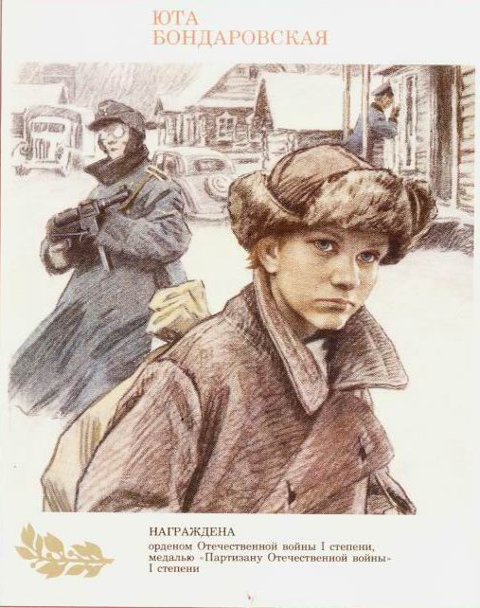
Юта Бондаровская
Возвращаясь с задания, сразу повязывала красный галстук. И словно силы прибавлялись! Юта поддерживала усталых бойцов звонкой пионерской песней, рассказом о родном своем Ленинграде...
И как же радовались все, как поздравляли партизаны Юту, когда пришло в отряд сообщение: блокада прорвана! Ленинград выстоял, Ленинград победил! В тот день и синие глаза Юты, и красный ее галстук сияли, как кажется, никогда.
Но еще стонала под вражеским игом земля, и отряд вместе с частями Красной Армии ушел помогать партизанам Эстонии. В одном из боев - у эстонского хутора Ростов - Юта Бондаровская, маленькая героиня большой войны, пионерка, не расставшаяся со своим красным галстуком, пала смертью храбрых. Родина наградила свою героическую дочь посмертно медалью «Партизану Отечественной войны» 1 степени, орденом Отечественной войны 1 степени.
Валя Котик
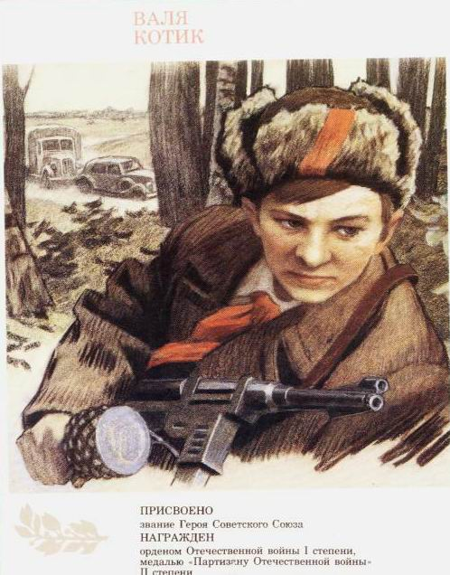
Он родился 11 февраля 1930 года в селе Хмелевка Шепетовского района Хмельницкой области. Учился в школе №4 города Шепетовки, был признанным вожаком пионеров, своих ровесников.
Когда в Шепетовку ворвались фашисты, Валя Котик вместе с друзьями решил бороться с врагом. Ребята собрали на месте боев оружие, которое потом партизаны на возу с сеном переправили в отряд.
Присмотревшись к мальчику, коммунисты доверили Вале быть связным и разведчиком в своей подпольной организации. Он узнавал расположение вражеских постов, порядок смены караула.
Фашисты наметили карательную операцию против партизан, а Валя, выследив гитлеровского офицера, возглавлявшего карателей, убил его...
Когда в городе начались аресты, Валя вместе с мамой и братом Виктором ушел к партизанам. Пионер, которому только-только исполнилось четырнадцать лет, сражался плечом к плечу со взрослыми, освобождая родную землю. На его счету - шесть вражеских эшелонов, взорванных на пути к фронту. Валя Котик был награжден орденом отечественной войны 1 степени, медалью «Партизану Отечественной войны» 2 степени.
Валя Котик погиб как герой, и Родина посмертно удостоила его званием Героя Советского Союза. Перед школой, в которой учился этот отважный пионер, поставлен ему памятник. И сегодня пионеры отдают герою салют.
Марат Казей
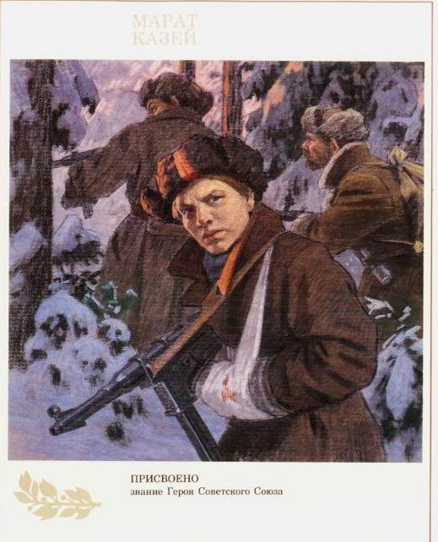
...Война обрушилась на белорусскую землю. В деревню, где жил Марат с мамой, Анной Александровной Казей, ворвались фашисты. Осенью Марату уже не пришлось идти в школу в пятый класс. Школьное здание фашисты превратили в свою казарму. Враг лютовал.
За связь с партизанами была схвачена Анна Александровна Казей, и вскоре Марат узнал, что маму повесили в Минске. Гневом и ненавистью к врагу наполнилось сердце мальчика. Вместе с сестрой, комсомолкой Адой, пионер Марат Казей ушел к партизанам в Станьковский лес. Он стал разведчиком в штабе партизанской бригады. Проникал во вражеские гарнизоны и доставлял командованию ценные сведения. Используя эти данные, партизаны разработали дерзкую операцию и разгромили фашистский гарнизон в городе Дзержинске...
Марат участвовал в боях и неизменно проявлял отвагу, бесстрашие, вместе с опытными подрывниками минировал железную дорогу.
Марат погиб в бою. Сражался до последнего патрона, а когда у него осталась лишь одна граната, подпустил врагов поближе и взорвал их... и себя.
За мужество и отвагу пионер Марат Казей был удостоен звания Героя Советского Союза. В городе Минске поставлен памятник юному герою.

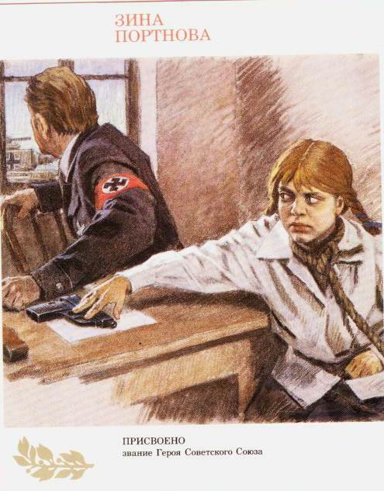
Зина Портнова
Война застала ленинградскую пионерку Зину Портнову в деревне Зуя, куда она приехала на каникулы, - это неподалеку от станции Оболь Витебской области. В Оболи была создана подпольная комсомольско-молодежная организация Юные мстители», и Зину избрали членом ее комитета. Она участвовала в дерзких операциях против врага, в диверсиях, распространяла листовки, по заданию партизанского отряда вела разведку.
...Стоял декабрь 1943 года. Зина возвращалась с задания. В деревне Мостище ее выдал предатель. Фашисты схватили юную партизанку, пытали. Ответом врагу было молчание Зины, ее презрение и ненависть, решимость бороться до конца. Во время одного из допросов, выбрав момент, Зина схватила со стола пистолет и в упор выстрела в гестаповца.Вбежавший на выстрел офицер был также убит наповал. Зина пыталась бежать, но фашисты настигли ее...
Отважная юная пионерка была зверски замучена, но до последней минуты оставалась стойкой, мужественной, несгибаемой. И Родина посмертно отметила ее подвиг высшим своим званием - званием Героя Советского Союза.

Леня Голиков
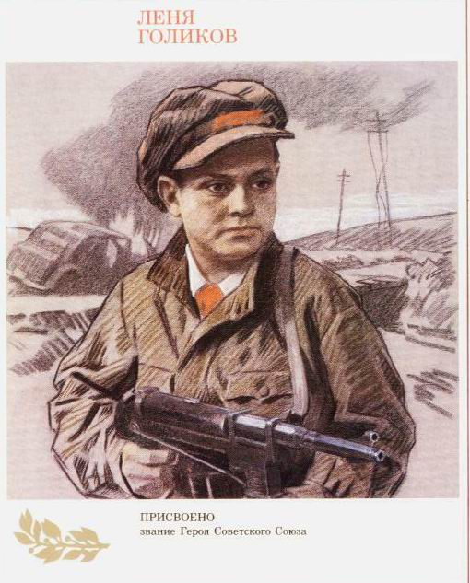
Рос в деревне Лукино, на берегу реки Поло, что впадает в легендарное Ильмень-озеро. Когда его родное село захватил враг, мальчик ушел к партизанам.
Не раз он ходил в разведку, приносил важные сведения в партизанский отряд. И летели под откос вражеские поезда, машины, рушились мосты, горели вражеские склады...
Был в его жизни бой, который Леня вел один на один с фашистским генералом. Граната, брошенная мальчиком, подбила машину. Из нее выбрался гитлеровец с портфелем в руках и, отстреливаясь, бросился бежать. Леня - за ним. Почти километр преследовал он врага и, наконец, убил его. В портфеле оказались очень важные документы. Штаб партизан немедленно переправил их самолетом в Москву.
Немало было еще боев в его недолгой жизни! И ни разу не дрогнул юный герой, сражавшийся плечом к плечу со взрослыми. Он погиб под селом Острая Лука зимой 1943 года, когда особенно лютовал враг, почувствовав, что горит под ногами у него земля, что не будет ему пощады...
2 апреля 1944 года был опубликован указ Президиума Верховного Совета СССР о присвоении пионеру-партизану Лене Голикову звания Героя Советского Союза.

Галя Комлева
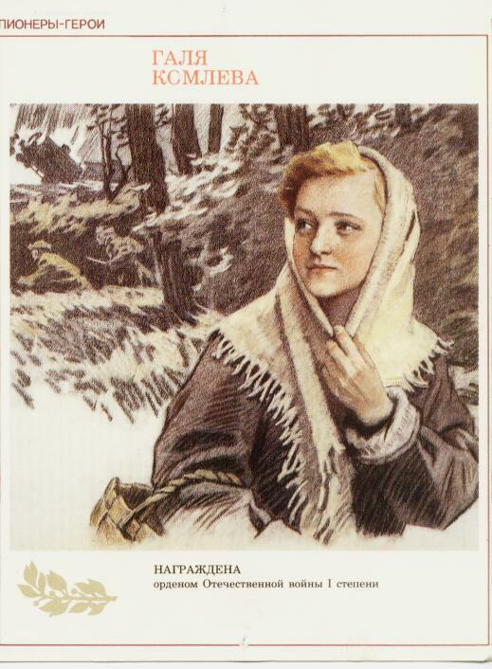
Когда началась война, и фашисты приближались к Ленинграду, для подпольной работы в поселке Тарновичи - на юге Ленинградской области - была оставлена вожатая средней школы Анна Петровна Семенова. Для связи с партизанами она подобрала самых надежных своих пионеров, и первой среди них была Галина Комлева. Веселая, смела, любознательная девочка за шесть своих школьных лет была шесть раз награждена книжками с подписью: «За отличную учебу».
Юная связная приносила от партизан задания своей вожатой, а ее донесения переправляла в отряд вместе с хлебом, картошкой, продуктами, которые доставали с большим трудом. Однажды, когда посыльный из партизанского отряда не пришел в срок на место встречи, Галя, полузамерзшая, сама пробралась в отряд, передала донесение и, чуть погревшись, поспешила назад, неся новое задание подпольщикам.
Вместе с комсомолкой Тасей Яковлевой Галя писала листовки и ночью разбрасывала их по поселку. Фашисты выследили, схватили юных подпольщиков. Два месяца держали в гестапо. Жестоко избив, бросали в камеру, а утром снова выводили на допрос. Ничего не сказала врагу Галя, никого не выдала. Юная патриотка была расстреляна.
Подвиг Гали Комлевой Родина отметила орденом Отечественной войны 1 степени.

Костя Кравчук
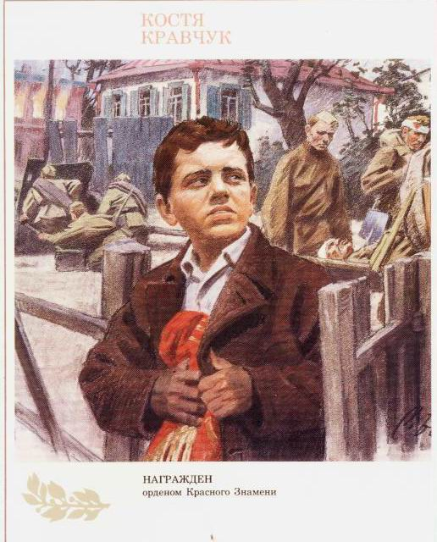
11 июня 1944 года на центральной площади Киева были выстроены части, уходившие на фронт. И перед этим боевым строем зачитали Указ Президиума Верховного Совета СССР о награждении пионера Кости Кравчука орденом красного знамени за то, что спас и сохранил два боевых знамени стрелковых полков в период оккупации города Киева...
Отступая из Киева, два раненых бойца доверили Косте знамена. И Костя обещал сохранить их.
Сначала закопал в саду под грушей: думалось, скоро вернутся наши. Но война затягивалась, и, откопав знамена, Костя хранил их в сарае, пока не вспомнил про старый, заброшенный колодец за городом, у самого Днепра. Завернув свой бесценный клад в мешковину, обваляв соломой, он на рассвете выбрался из дому и с холщовой сумкой через плечо повел к далекому лесу корову. А там, оглядевшись, спрятал сверток в колодец, засыпал ветками, сухой травой, дерном...
И всю долгую оккупацию не пионер свой нелегкий караул у знамени, хотя и попадал в облаву, и даже бежал из эшелона, в котором угоняли киевлян в Германию.
Когда Киев освободили, Костя, в белой рубахе с красным галстуком, пришел к военному коменданту города и развернул знамена перед повидавшими виды и все же изумленными бойцами.
11 июня 1944 вновь сформированным частям, уходившим на фронт, вручили спасенные Костей замена.

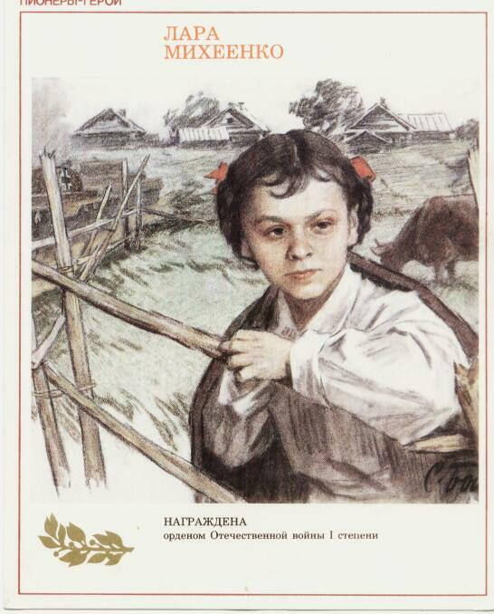
Лара Михеенко
За операцию по разведке и взрыву ж\д. моста через реку Дрисса к правительственной награде была представлена ленинградская школьница Лариса Михеенко. Но вручить своей отважной дочери награду Родина не успела...
Война отрезала девочку от родного города: летом уехала она на каникулы в Пустошкинский район, а вернуться не сумела - деревню заняли фашисты. Мечтала пионерка вырваться из гитлеровского рабства, пробраться к своим. И однажды ночью с двумя старшими подругами ушла из деревни.
В штабе 6-й Калининской бригады командир майор П. В. Рындин вначале оказался принять «таких маленьких»: ну какие из них партизаны! Но как же много могут сделать для Родины даже совсем юные ее граждане! Девочкам оказалось под силу то, что не удавалось сильным мужчинам. Переодевшись в лохмотья, ходила Лара по деревням, выведывая, где и как расположены орудия, расставлены часовые, какие немецкие машины движутся по большаку, что за поезда и с каким грузом приходят на станцию Пустошка.
Участвовала она и в боевых операциях...
Юную партизанку, выданную предателем в деревне Игнатово, фашисты расстреляли. В Указе о награждении Ларисы Михеенко орденом Отечественной войны 1 степени стоит горькое слово: «Посмертно».

Вася Коробко
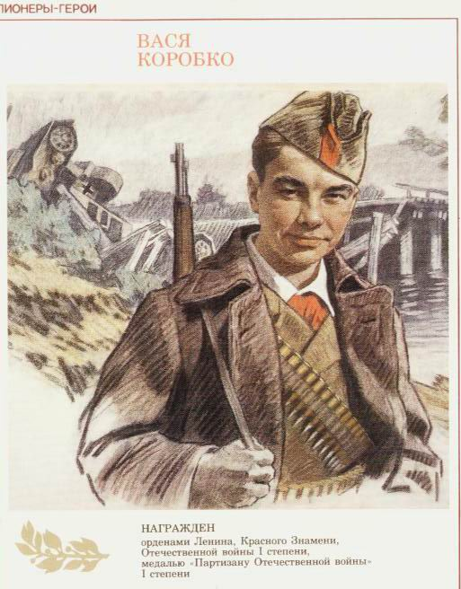
Черниговщина. Фронт подошел вплотную к селу Погорельцы. На окраине, прикрывая отход наших частей, оборону держала рота. Патроны бойцам подносил мальчик. Звали его Вася Коробко.
Ночь. К зданию школы, занятому фашистами, подкрадывается Вася.
Он пробирается в пионерскую комнату, выносит пионерское знамя и надежно прячет его.
Окраина села. Под мостом - Вася. Он вытаскивает железные скобы, подпиливает сваи, а на рассвете из укрытия наблюдает, как рушится мост под тяжестью фашистского БТРа. Партизаны убедились, что Васе можно доверять, и поручили ему серьезное дело: стать разведчиком в логове врага. В штабе фашистов он топит печи, колет дрова, а сам присматривается, запоминает, передает партизанам сведения. Каратели, задумавшие истребить партизан, заставили мальчика вести их в лес. Но Вася вывел гитлеровцев к засаде полицаев. Гитлеровцы, в темноте приняв их за партизан, открыли бешеный огонь, перебили всех полицаев и сами понесли большие потери.
Вместе с партизанами Вася уничтожил девять эшелонов, сотни гитлеровцев. В одном из боев он был сражен вражеской пулей. Своего маленького героя, прожившего короткую, но такую яркую жизнь, Родина наградила орденами Ленина, Красного Знамени, Отечественной войны 1 степени, медалью «Партизану Отечественной войны» 1 степени.

Саша Бородулин
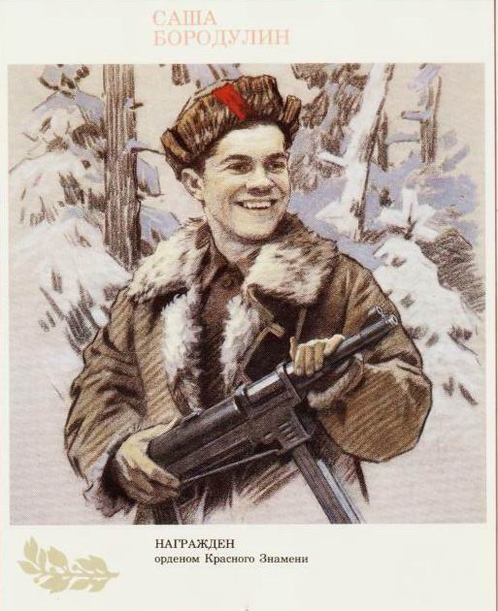
Шла война. Над поселком, где жила Саша, надрывно гудели вражеские бомбардировщики. Родную землю топтал вражеский сапог. Не мог с этим мириться Саша Бородулин, пионер с горячим сердцем юного ленинца. Он решил бороться с фашистами. Раздобыл винтовку. Убив фашистского мотоциклиста, взял первый боевой трофей - настоящий немецкий автомат. День за днем вел он разведку. Не раз отправлялся на самые опасные задания. Немало уничтоженных машин и солдат было на его счету. За выполнение опасных заданий, за проявленное мужество, находчивость и смелость Саша Бородулин зимой 1941 года был награжден орденом Красного Знамени.
Каратели выследили партизан. Трое суток уходил от них отряд, дважды вырывался из окружения, но снова смыкалось вражеское кольцо. Тогда командир вызвал добровольцев - прикрыть отход отряда. Саша первым шагнул вперед. Пятеро приняли бой. Один за другим они погибали. Саша остался один. Еще можно было отойти - лес рядом, но отряду так дорога каждая минута, которая задержит врага, и Саша вел бой до конца. Он, позволив фашистам сомкнуть вокруг себя кольцо, выхватил гранату и взорвал их и себя. Саша Бородулин погиб, но память о нем жива. Память о героях вечна!

Витя Хоменко
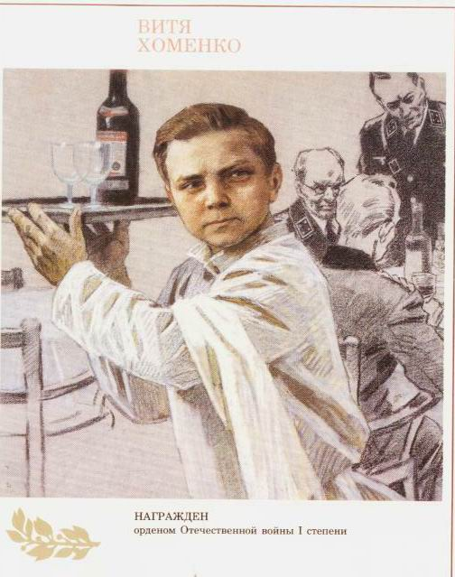
Свой героический путь борьбы с фашистами пионер Витя Хоменко прошел в подпольной организации «Николаевский центр».
...В школе по немецкому у Вити было "отлично", и подпольщики поручили пионеру устроится в офицерскую столовую. Он мыл посуду, случалось, обслуживал офицеров в зале и прислушивался к их разговорам. В пьяных спорах фашисты выбалтывали сведения, которые очень интересовали «Николаевский центр».
Быстрого, смышленого мальчишку офицеры стали посылать с поручениями, а вскоре и вовсе сделали посыльным при штабе. Им и в голову не могло прийти, что самые секретные пакеты первыми читали подпольщики на явке...
Вместе с Шурой Кобером Витя получил задание перейти линию фронта, чтобы установить связь с Москвой. В Москве, в штабе партизанского движения, они доложили обстановку и рассказали о том, что наблюдали в пути.
Вернувшись в Николаев, ребята доставили подпольщикам радиопередатчик, взрывчатку, оружие. И снова борьба без страха и колебания. 5 декабря 1942 года были схвачены фашистами и казнены десять подпольщиков. Среди них два мальчика - Шура Кобер и Витя Хоменко. Они жили героями и погибли как герои.
Орденом Отечественной войны 1 степени - посмертно - наградила Родина своего бесстрашного сына. Имя Вити Хоменко носит школа, в которой он учился.

Володя Казначеев
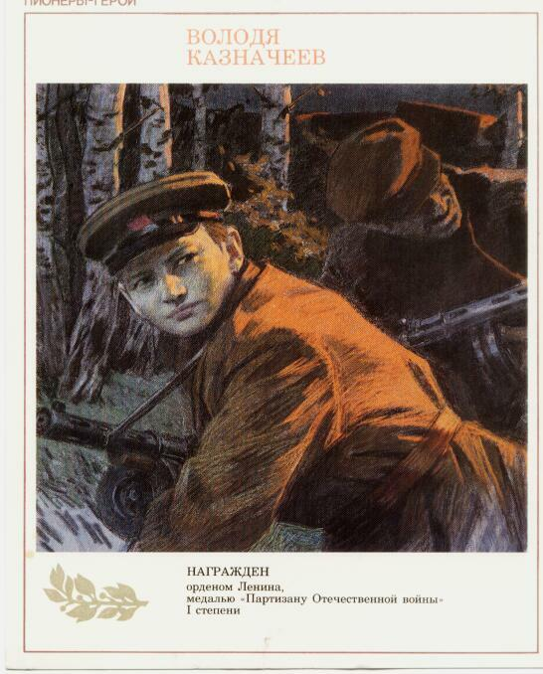
1941 год... Весной закончил пятый класс. Осенью вступил в партизанский отряд.
Когда вместе с сестрой Аней он пришел к партизанам в Клетнянские леса, что на Брянщине, в отряде говорили: «Ну и пополнение!..» Правда, узнав, что они из Соловьяновки, дети Елены Кондратьевны Казначеевой, той, что пекла хлеб для партизан, шутить перестали (Елена Кондратьевна была убита фашистами).
В отряде была «партизанская школа». Там обучались будущие минеры, подрывники. Володя на «отлично» усвоил эту науку и вместе со старшими товарищами пустил под откос восемь эшелонов. Приходилось ему, и прикрывать отход группы, гранатами останавливая преследователей...
Он был связным; ходил нередко в Клетню, доставляя ценнейшие сведения; дождавшись темноты, расклеивал листовки. От операции к операции становился опытнее, искуснее.
За голову партизана Казначеева фашисты назначили награду, даже не подозревая, что отважный их противник - совсем еще мальчик. Он сражался рядом со взрослыми до того самого дня, пока родной край не был освобожден от фашистской нечисти, и по праву разделил со взрослыми славу героя - освободителя родной земли. Володя Казначеев награжден орденом Ленина, медалью «Партизану Отечественной войны» 1 степени.

Валя Зенкина
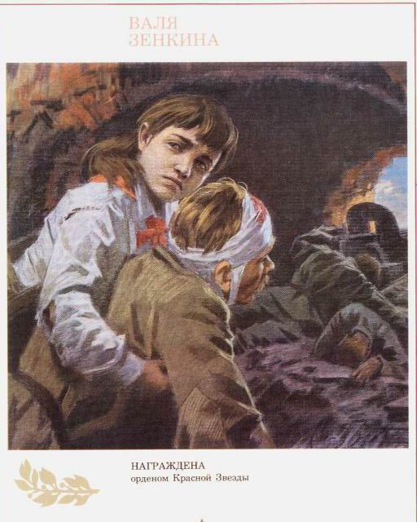
Брестская крепость первой приняла на себя удар врага. Рвались бомбы, снаряды, рушились стены, гибли люди и в крепости, и в городе Бресте. С первых минут ушёл в бой Валин отец. Ушёл и не вернулся, погиб героем, как многие защитники Брестской крепости.
А Валю фашисты заставили под огнём пробираться в крепость, чтобы передать её защитникам требование сдаться в плен. Валя в крепость пробралась, рассказала о зверствах фашистов, объяснила, какие у них орудия, указала место их расположения и осталась помогать нашим бойцам. Она перевязывала раненых, собирала патроны и подносила их бойцам.
В крепости не хватало воды, её делили по глотку. Пить хотелось мучительно, но Валя снова и снова отказывалась от своего глотка: вода нужна раненым. Когда командование Брестской крепости приняло решение вывести детей и женщин из-под огня, переправить на другой берег реки Мухавец - иной возможности спасти их жизнь не было, - маленькая санитарка Валя Зенкина просила оставить её с бойцами. Но приказ есть приказ, и тогда она поклялась продолжить борьбу с врагом до полной победы.
И Валя клятву сдержала. Разные испытания выпали на её долю. Но она выдержала. Выстояла. И свою борьбу продолжила уже в партизанском отряде. Воевала смело, наравне со взрослыми. За отвагу и мужество орденом Красной Звезды наградила Родина свою юную дочь.

Нина Куковерова
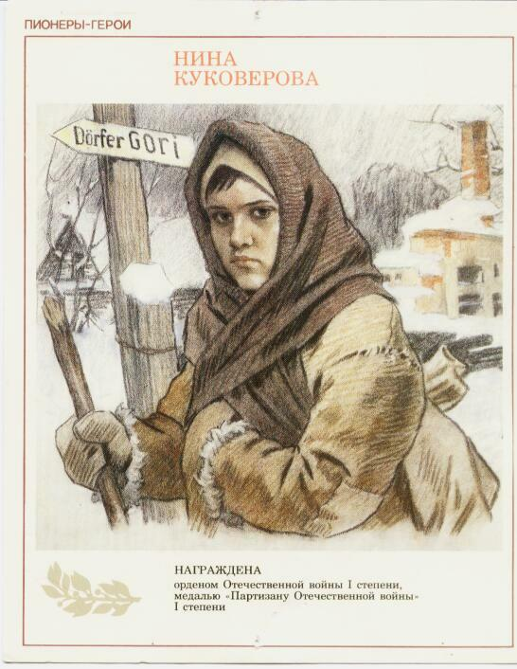
Каждое лето Нину и её младших братишку и сестрёнку мама вывозила из Ленинграда в деревню Нечеперть, где чистый воздух, мягкая трава, где мёд и парное молоко... Грохот, взрывы, пламя и дым обрушились на этот тихий край в четырнадцатое лето пионерки Нины Куковеровой. Война! С первых дней прихода фашистов Нина стала партизанской разведчицей. Всё, что видела вокруг, запоминала, сообщала в отряд.
В деревне горы расположился карательный отряд, все подступы перекрыты, даже самым опытным разведчикам не пробраться. Вызвалась пойти Нина. Полтора десятка километров шла она заснеженной равниной, полем. Не обращали внимания фашисты на продрогшую, усталую девочку с торбой, а от её внимания ничто не укрылось - ни штаб, ни склад горючего, ни расположение часовых. И когда ночью партизанский отряд выступил в поход, Нина шла рядом с командиром как разведчица, как проводник. Взлетели в ту ночь на воздух фашистские склады, вспыхнул штаб, пали каратели, сражённые яростным огнём.
Не раз ещё ходила на боевые задания Нина - пионерка, награждённая медалью «Партизану Отечественной войны» 1 степени.
Юная героиня погибла. Но память о дочери России жива. Посмертно она награждена орденом Отечественной войны 1 степени. Нина Куковерова навечно зачислена в состав своей пионерской дружины.

Аркадий Каманин
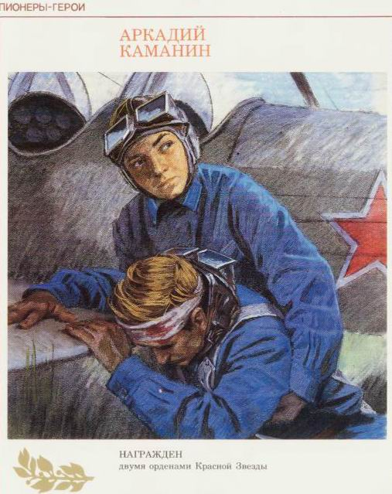
Он мечтал о небе, когда был ещё совсем мальчишкой. Отец Аркадия, Николай Петрович Каманин, лётчик, участвовал в спасении челюскинцев, за что получил звание Героя Советского Союза. А ещё всегда рядом друг отца, Михаил Васильевич Водопьянов. Было отчего загореться сердцу мальчугана. Но в воздух его не пускали, говорили: подрасти.
Когда началась война, он пошёл работать на авиационный завод, потом на аэродром использовался любым случаем, чтобы подняться в небо. Опытные пилоты, пусть всего на несколько минут, случалось, доверяли ему вести самолёт. Однажды вражеской пулей было разбито стекло кабины. Лётчика ослепило. Теряя сознание, он успел передать Аркадию управление, и мальчик посадил самолёт на свой аэродром.
После этого Аркадию разрешили всерьёз учиться лётному делу, и вскоре он начал летать самостоятельно.
Однажды с высоты юный пилот увидел наш самолёт, подбитый фашистами. Под сильнейшим миномётным огнём Аркадий приземлился, перенёс лётчика в свой самолёт, поднялся в воздух и вернулся к своим. На его груди засиял орден Красной Звезды. За участие в боях с врагом Аркадий был награждён вторым орденом Красной Звезды. К тому времени он стал уже опытным пилотом, хотя было ему пятнадцать лет.
До самой победы сражался Аркадий Каманин с фашистами. Юный герой о небе мечтал и небо покорил!

Лида Вашкевич
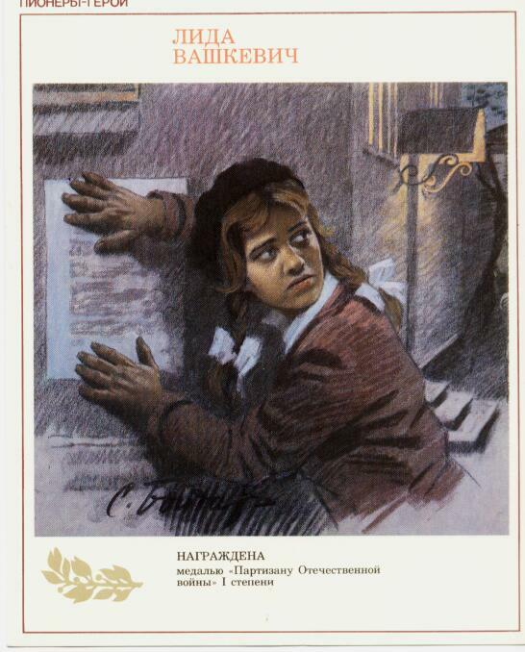
Обыкновенная чёрная сумка не привлекла бы внимания посетителей краеведческого музея, если бы не лежал рядом с нею красный галстук. Замрёт невольно мальчишка или девчонка, остановится взрослый, и читают пожелтевшую справку, выданную комиссаром партизанского отряда. О том, что юная хозяйка этих реликвий пионерка Лида Вашкевич, рискуя жизнью, помогла вести борьбу с фашистами. Есть и ещё одна причина того, чтобы остановиться возле этих экспонатов: Лида награждена медалью «Партизану Отечественной войны» 1 степени.
...В городе Гродно, оккупированном фашистами, действовало коммунистическое подполье. Одной из групп руководил отец Лиды. К нему приходили связные подпольщиков, партизан, и каждый раз у дома дежурила дочь командира. Со стороны поглядеть - играла. А она зорко всматривалась, вслушивалась, не приближаются ли полицаи, патруль, и, если нужно, подавала знак отцу. Опасно? Очень. Но по сравнению с другими заданиями это и было почти игрой. Лида добывала бумагу для листовок, скупая по паре листочков в разных магазинах, часто с помощью своих друзей. Наберётся пачка, упрячет её девочка на дно чёрной сумки и доставит в условленное место. А на другой день весь город читает слова правды о победах Красной Армии под Москвой, Сталинградом.
Об облавах, обходя явочные квартиры, предупреждала народных мстителей девочка. Поездом со станции на станцию ездила, чтобы передать важное сообщение партизанам, подпольщикам. Взрывчатку мимо фашистских постов проносила всё в той же чёрной сумке, засыпав доверху углём и стараясь не сгибаться, чтобы не вызвать подозрений, - уголь-то взрывчатки полегче...
Вот что за сумка оказалась в Гродненском музее. И галстук, который Лида тогда носила за пазухой: не могла, не хотела с ним расставаться.

